立即打开 
微看点
传递价值资讯

四月必去的16个地方，有8个5A景区免费！
2017-03-18 行游天下
未知的世界总是让人们向往，趁着春光明媚，趁着四月甚好，让我们掠过都市的钢铁丛林，去寻找一份大自然的宁静，去体味小众美景的花香人意......

1、八达岭-杏花树
“人间四月芳菲尽，山寺桃花始盛开”。
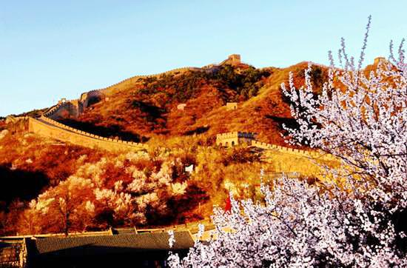
四月上旬，八达岭长城、水关长城、古长城上万亩的各色山花次第开放，丰富了这人间四月天。无论是登长城健身，还是踏青仿古，或者全家出动游春，都是最美去处。
花期：每年清明节前后
地点：八达岭长城

2、兴化-油菜花海
“河有万湾多碧水，四无一垛不黄花”。
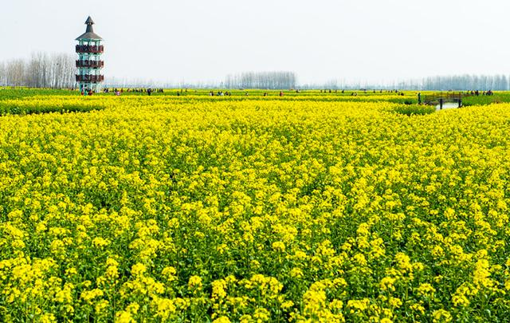
这里河港纵横，菱藕飘香，块块隔垛宛如漂浮于水面的岛屿，有“万岛之国”的美誉。每年春天，浓郁花香让人迷醉，旖旎风光令人流连忘返。
花期：4月3日-5月3日
地点：泰州兴化市缸顾乡

3、麻城-杜鹃花
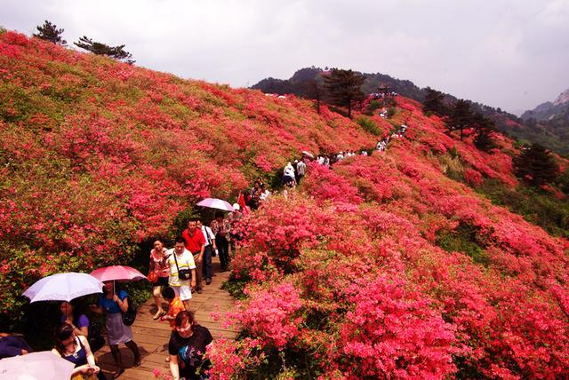
湖北麻城杜鹃花海是位于海拔一千三百多米的龟峰山上的古杜鹃群落，这里的杜鹃总面积达十万多亩，生长周期上百万年，这里一年四季都有景观，春天花海尤为烂漫。
花期：开花期4月15日-4月25日；盛花期4月25日-5月10日。

4、洛阳-牡丹花开
“洛阳地脉花最宜，牡丹尤为天下奇”。
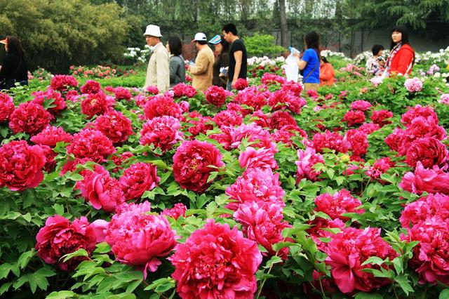
在十三朝古都洛阳，每年都有牡丹节，山花烂漫时，景色真的美丽动人，至今已经有一千五百年的历史了。
花期：4月5日-5月5日
地点：洛阳王城公园、牡丹公园、西苑公园、神州牡丹园等。

5、西双版纳-傣族泼水节
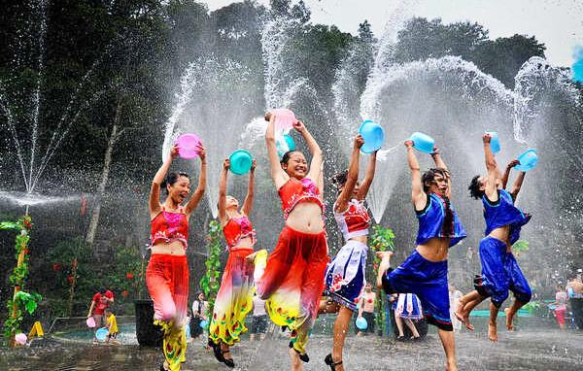
曾经在书上看过的傣族泼水节，现在终于有机会实现啦！热闹无比的泼水大战，充满傣家情调的美食，融入傣族盛会的海洋，定会让你的四月过的更放松！
日期：4月13日-4月15日
地点：西双版纳

6、潍坊-国际风筝会
四大群众文化活动：潍坊国际风筝会、北京地坛庙会、哈尔滨冰灯节、自贡灯会。
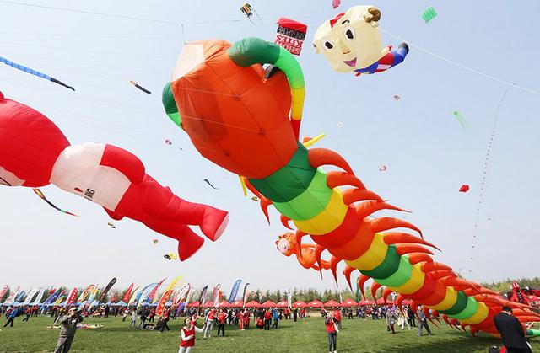
每年一度的世界风筝锦标赛是国际风筝运动最有影响力的活动，来自20多个国家的风筝爱好者将一同放飞表演。
日期：4月19日-4月26日
地点：潍坊浮烟山风筝放飞场

7、伊犁-杏花沟
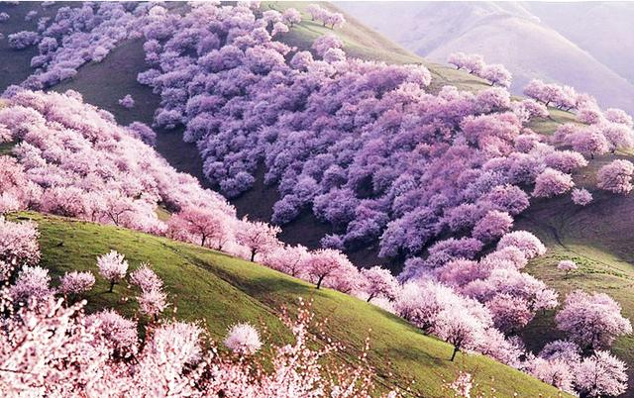
新疆的伊犁，每一年的杏花都露出了一年中最美的笑容，远远望去，像一层粉白的瑞云在轻轻地洋溢，从山脚一直到山顶，转而又飘到山的另一面。
花期：4月20日-4月30日
地点：伊犁吐尔根杏树沟

8、台湾-白色油桐花
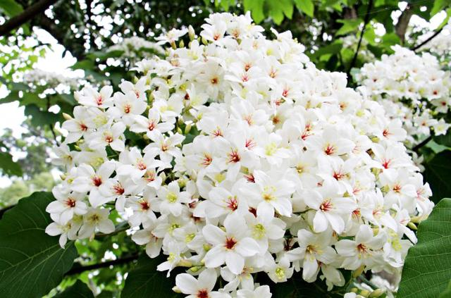
在台湾，象征客家精神的雪白油桐花是当地极富特色的花种，四、五月间，大片大片像雪一样的油桐花海，遍布中北部的都会与乡村，美不暇接。
花期：4月-5月
地点：苗栗、桃园、新竹、彰化、台中。
最新消息，还有这些5A景区也免费呐！↓↓↓

9、安徽-黄山
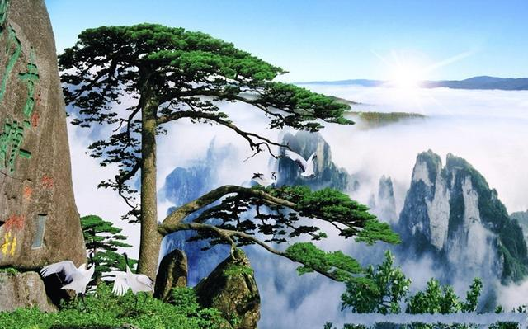
黄山
如果你来，满眼“奇石”定当让你不虚此行！

10、四川-九寨沟
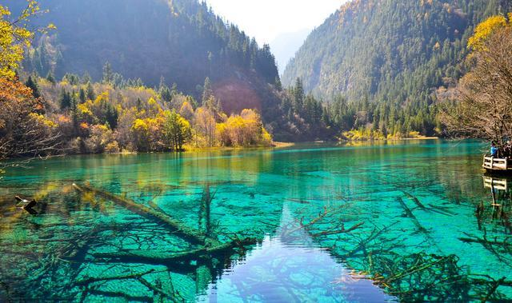
九寨沟
一进入九寨沟景区，就像到了一个童话世界。

11、西藏-布达拉宫
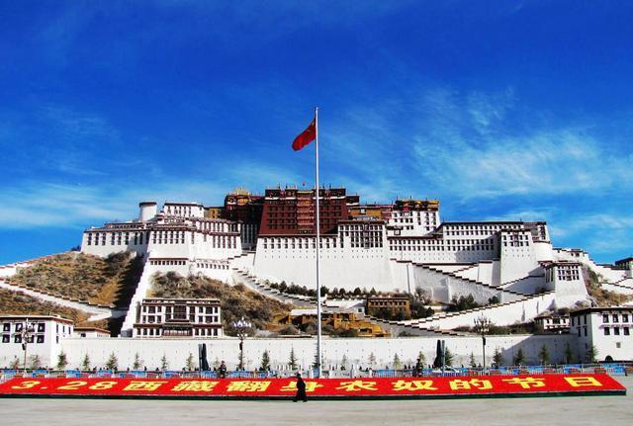
布达拉宫
最圣洁的地方，最虔诚的信仰。

12、山西-乔家大院
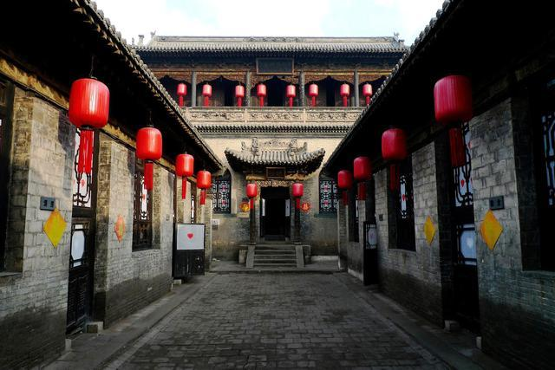
乔家大院
它是山西建筑的精粹，它给青色的砖赋予了鲜活的生命。

13、江苏-瘦西湖
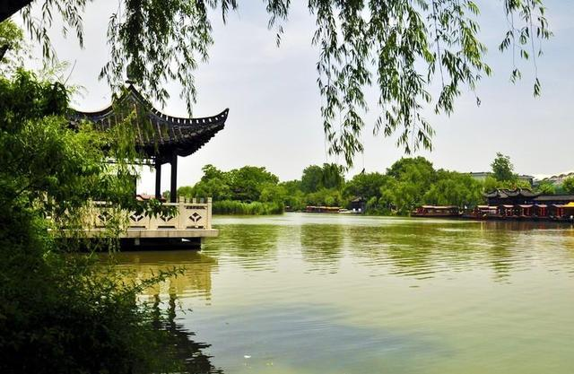
瘦西湖
这里遍布着南方人特有的温柔与情调。

14、青海湖-沙岛
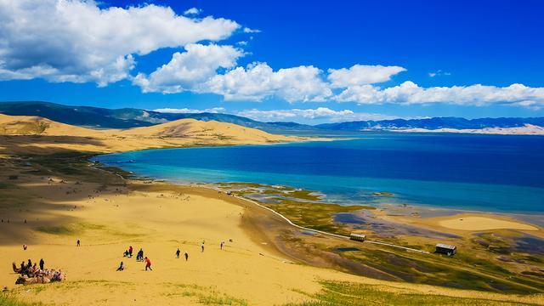
青海湖-沙岛
上帝的最后一滴眼泪，给了这美得不似人间的沙岛。

15、海南-蜈支洲岛
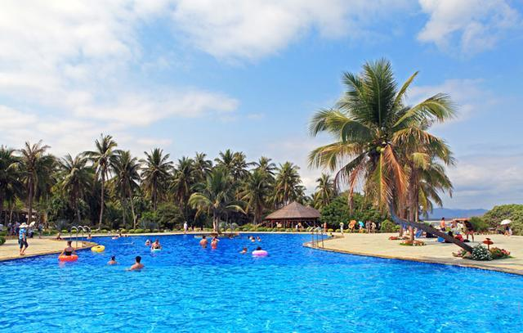
蜈支洲岛
这里有成群的椰树林，这里有纷繁的热带水果，这里还有海浪带来的美丽贝壳......

16、云南-普达措
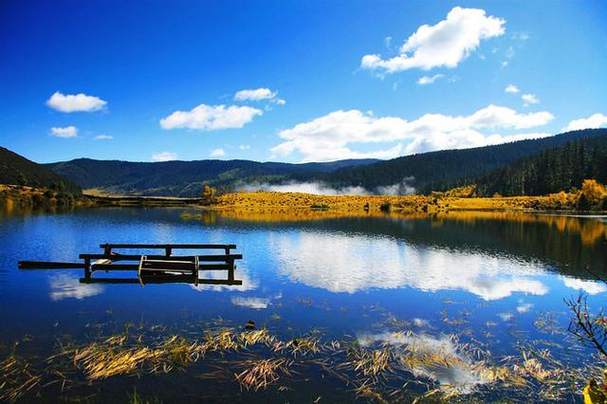
普达措
如果你想感受远离喧嚣的宁静，感受静谧安逸的自然风光，请来这里！

不要不相信，真正的旅游惠民时代已经来了！

